Bộ lọc số FIR

1. Khái niệm
Bộ lọc FIR (Finite Impulse Response) là một loại bộ lọc số có đáp ứng xung hữu hạn. Điều này có nghĩa là đầu ra của bộ lọc FIR sẽ trở về 0 sau một số hữu hạn các mẫu đầu vào¹. Bộ lọc FIR thường được sử dụng trong xử lý tín hiệu số vì chúng có một số ưu điểm như:
- Tính ổn định: Bộ lọc FIR luôn ổn định vì đáp ứng xung của chúng có độ dài hữu hạn.
- Đáp ứng pha tuyến tính: Bộ lọc FIR có thể được thiết kế để có đáp ứng pha tuyến tính, điều này rất quan trọng trong nhiều ứng dụng xử lý tín hiệu

2. Đặc điểm bộ lọc

2.1. Đáp ứng tần số
Đáp ứng tần số
- Biến đổi z:
$$H\left(z\right)=\sum_{n=0}^{N-1}{h\left(n\right) z^{-n}}$$

- Biến đổi fourier:
$$H\left(e^{jω}\right)=\sum_{n=0}^{N-1}{h\left(n\right) e^{-jω}}$$
- Biến đổi theo độ lớn và pha:
$$H\left(e^{jω}\right)=A\left(e^{jω}\right).e^{jθ\left(ω\right)}$$

2.2. Đáp ứng pha – Các loại bộ lọc
Đáp ứng pha
Bộ lọc số FIR có pha tuyến tính thể hiện bằng phương trình tuyến tính như sau:
$$θ\left(ω\right)=β-αω$$
Dựa vào hằng số $β$ và số phần tử hữu hạn N của dãy, ta chia bộ lọc số FIR ra làm 4 loại:
Tổng hợp:
 | Điều kiện | $$θ\left(ω\right)$$ | $$h\left(n\right)$$ | Tính đối xứng
Loại I | $β=0$ , N lẻ | $$θ\left(ω\right)=-αω$$ | $$h\left(n\right)=h\left(N-1-n\right)$$ | Đối xứng
Loại II | $β=0$ , N chẵn | $$θ\left(ω\right)=-αω$$ | $$h\left(n\right)=h\left(N-1-n\right)$$ | Đối xứng tại
Loại III | $β≠0$ , N lẻ | $$θ\left(ω\right)=β-αω$$ | $$h\left(n\right)=-h\left(N-1-n\right)$$ | Phản đối xứng
Loại IV | $β≠0$ , N chẵn | $$θ\left(ω\right)=β-αω$$ | $$h\left(n\right)=-h\left(N-1-n\right)$$ | Phản đối xứng
Với:
$$α=\frac{N-1}{2}$$
$$β=±\frac{π}{2} \left(loại III, IV\right) hoặc 0 (loại I, II)$$

Nhận xét:
- Với mỗi giá trị N, có duy nhất 1 giá trị $α$
- Với biến N:
- Nếu N chẵn: tâm đối xứng tại:
$$\frac{N-1}{2}$$
- Nếu N lẻ: tâm đối xứng nằm giữa:
$$\frac{N}{2} và \frac{N-1}{2}$$
Đồ thị:
- Loại I,II : Pha tuyến tính và đi qua gốc tọa độ
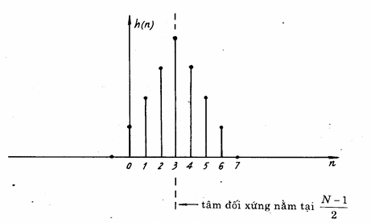
- Loại III, IV : Pha tuyến tính nhưng không đi qua gốc tọa độ
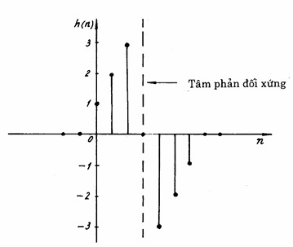

Ứng dụng:
- Loại I, II : bộ lọc thông thấp, thông cao
- Loại III, IV : bộ lọc thông dải, chắn dải

=> Có thể thấy một đặc tính quan trọng của bộ lọc FIR pha tuyến tính là: tính đối xứng

2.3. Điểm cực, điểm không

2.4. Độ dài
Chiều dài hữu hạn: $L\left[h\left(n\right)\right]=\left[0,N-1\right]=N$

3. Thiết kế bộ lọc số FIR
Quá trình thiết kế bộ lọc số gồm 3 bước:
B1: Xác định các đặc tả của bộ lọc:
tùy theo yêu cầu ứng dụng, ở bước này cần tiến hành xác định các đặc tả của bộ lọc: ΩP, ΩS,vv…
B2: Xác định giá trị các hệ số của bộ lọc:
sau khi đã có đặc tả của bộ lọc, sử dụng các phương pháp thiết kế khác nhau: phương pháp dùng cửa sổ,, phương pháp lấy mẫu tần số, phương pháp thiết kế tối ưu,vv… để xác định các hệ số của bộ lọc h(n), 0 ≤ n ≤ N.
// tìm h(n)
B3: Thực hiện mạch lọc:
trên cơ sở đã có được các hệ số của bộ lọc, vấn đề thiết kế chỉ còn là việc lựa chọn sơ đồ thực hiện (dạng trực tiếp, dạng chính tắc)
// xây dựng mạch

4. Phương pháp cửa sổ

4.1. Nguyên lý thiết kế
Sử dụng cửa sổ để hạn chế chiều dài đáp ứng xung và đưa bộ lọc về nhân quả

// cửa sổ chữ nhật là phương pháp đơn giản nhất. Ta sẽ chỉ nghiên cứu cửa sổ chữ nhật mà thôi
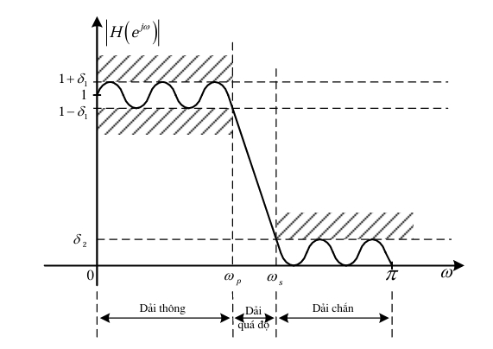
Bước 1: Xác định đáp ứng xung của bộ lọc lý tưởng
$$ω_{c}=\frac{ω_{p}+ω_{s}}{2}$$
Bộ lọc thông thấp lý tưởng: | $$h\left(n\right)=\frac{ω_{c}}{π}.\frac{sin⁡(ω_{c}n)}{ω_{c}n}$$
Bộ lọc thông cao lý tưởng: | $$h\left(n\right)=δ\left(n\right)-\frac{ω_{c}}{π}.\frac{sin⁡(ω_{c}n)}{ω_{c}n}$$
Bộ lọc thông dải lý tưởng: | $$h\left(n\right)=\frac{ω_{2}}{π}.\frac{\sin\left(ω_{2}n\right)}{ω_{2}n}-\frac{ω_{1}}{π}.\frac{\sin\left(ω_{1}n\right)}{ω_{1}n}$$
Bộ lọc chắn dải lý tưởng: | $$h(n)=δ(n)-(\frac{ω_{2}}{π}.\frac{\sin\left(ω_{2}n\right)}{ω_{2}n}-\frac{ω_{1}}{π}.\frac{\sin\left(ω_{1}n\right)}{ω_{1}n})$$

B2: Xác định giá trị các hệ số của bộ lọc thực tế
Ý tưởng là nhân đáp ứng xung của bộ lọc lý tưởng với một cửa sổ có đáp ứng xung
$$w\left(n\right)$$
Công thức:
$$h\left(n\right)=w\left(n\right).h_{d}\left(n-α\right)$$
Trong đó:
$w\left(n\right)$ : đáp ứng xung của cửa sổ, mỗi loại của sổ có $w\left(n\right)$ khác nhau
$h\left(n\right)$ : đáp ứng xung thực tế nhân qua cửa sổ chữ nhật
$h_{d}\left(n\right)$ : đáp ứng xung của bộ lọc lý tưởng
Bảng đáp ứng xung của các loại cửa sổ
Giá trị của $w\left(n\right)$ với $0≤n≤N-1$ (nếu nằm ngoài khoảng này thì =0)
Chữ nhật | $$w\left(n\right)=1$$
Tam giác | $$w\left(n\right)=1-\frac{2\left|n-\frac{N-1}{2}\right|}{N-1}$$
Hanning | $$w\left(n\right)=0.5 - 0.5cos\frac{2π}{N-1}n$$
Hamming | $$w\left(n\right)=0.54 - 0.46cos\frac{2π}{N-1}n$$
Blackman | $$w\left(n\right)=0.42 - 0.5cos\frac{2π}{N-1}n+0.08cos\frac{4π}{N-1}n$$
Chú ý: Tam giác cũng có thể viết là:
$$w\left(n\right)=\left\{\begin{aligned}\frac{2n}{N-1} nếu 0≤n≤\frac{N-1}{2} \\ 2 -\frac{2n}{N-1} nếu \frac{N-1}{2}≤n≤N-1 \\ 0 còn lại \end{aligned}\right.$$

B3: Xây dựng mạch
Phương trình I/O của bộ lọc:
$$y\left(n\right)=h_{0}x\left(n\right)+h_{1}x\left(n-1\right)+h_{2}x\left(n-2\right)+…+h_{N-1}x\left(n-N+1\right)$$
Sơ đồ khối:
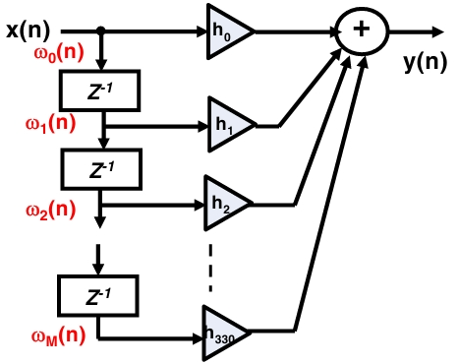

4.2. Các loại cửa sổ

Chữ nhật | $$w\left(n\right)=1$$
Tam giác | $$w\left(n\right)=1-\frac{2\left|n-\frac{N-1}{2}\right|}{N-1}$$
Hanning | $$w\left(n\right)=0.5 - 0.5cos\frac{2π}{N-1}n$$
Hamming | $$w\left(n\right)=0.54 - 0.46cos\frac{2π}{N-1}n$$
Blackman | $$w\left(n\right)=0.42 - 0.5cos\frac{2π}{N-1}n+0.08cos\frac{4π}{N-1}n$$

4.3. Các tham số của cửa sổ
Có 2 tiêu chí đánh giá chất lượng cửa sổ
- $∆ω$ : bề rộng đỉnh trung tâm
- $λ$ = biên độ đỉnh thứ cấp / biên độ đỉnh trung tâm
Tính chất:
- $∆ω$ và $λ$ càng nhỏ thì cửa sổ càng chất lượng
- $∆ω$ càng nhỏ thì $ω_{p}$ và $ω_{s}$ càng gần nhau
- $λ$ càng nhỏ thì độ gọn sóng $δ_{1}$, $δ_{2}$ càng nhỏ
- $∆ω$ và $λ$ đối nghịch nhau, $λ$ càng lớn thì $∆ω$ càng nhỏ và ngược lại

Chữ nhật | $$∆ω=\frac{4π}{N}$$  $$λ=20lg\frac{|W_{R}\left(e^{jω}\right)|}{|W_{R}\left(e^{j0}\right)|}=-13d B$$
Tam giác (barlet) | $$∆ω=\frac{8π}{N}$$  $$λ=-26d B$$
Hanning | $$∆ω=\frac{8π}{N}$$  $$λ=-32d B$$
Hamming | $$∆ω=\frac{8π}{N}$$  $$λ=-43d B$$
Blackman | $$∆ω=\frac{12π}{N}$$  $$λ=-57d B$$

5. Phương pháp lấy mẫu tần số
Tính toán các mẫu của đáp ứng tần số
B1: Xác định các tần số mẫu:
$$ω_{k}=\frac{2πk}{N},k=0,1,2,…,N-1$$
2. Xác định đáp ứng tần số mong muốn $H_{d}\left(ω\right)$ :
Ta có đáp ứng tần số của các bộ lọc lý tưởng
Ví dụ: bộ lọc thông thấp
$$H_{d}\left(ω\right)=\left\{\begin{aligned}1 nếu \left|ω\right|≤ω_{c} \\ 0 nếu \left|ω\right|>ω_{c}\end{aligned}\right.$$
Lấy mẫu đáp ứng tần số:
Tại mỗi tần số mẫu ( \omega_k ), tính giá trị của đáp ứng tần số mong muốn ( H_d(\omega_k) ). Các giá trị này sẽ tạo thành các mẫu đáp ứng tần số:
$$H_{d}\left(ω_{k}\right), với k=0,1,2,…,M-1$$

3. Tính toán đáp ứng xung ( h[n] )
Sử dụng biến đổi Fourier rời rạc ngược:
Để chuyển đổi các mẫu đáp ứng tần số ( H_d(\omega_k) ) về miền thời gian, ta sử dụng biến đổi Fourier ngược rời rạc (IDFT). Công thức IDFT cho ( h[n] ) là:
$$h\left[n\right]=\frac{1}{M}\sum_{k=0}^{M-1}{H_{d}\left(ω_{k}\right)e^{jω_{k}n}},n=0,1,2,…,M-1$$
Trong đó, ( \omega_k = \frac{2\pi k}{M} )

Ví dụ:
Thiết kế bộ lọc số:
$$H\left(\frac{2πk}{15}\right)=\left\{\begin{aligned}1 k=0,1,2,3 \\ 0.4 k=4 \\ 0 k=5,6,7 \end{aligned}\right.$$

Tần số mẫu
$$ω_{k}=\frac{2πk}{15}$$
với ( k = 0, 1, \ldots, 7 ).
Đáp ứng xung của bộ lọc
$$h\left[n\right]=\frac{1}{15}\sum_{k=0}^{7}{H_{r}\left(\frac{2πk}{15}\right)e^{j\frac{2πk}{15}n}}$$

